МИНОБРНАУКИ РОССИИ

Федеральное государственное бюджетное образовательное учреждение высшего образования

НИЖЕГОРОДСКИЙ ГОСУДАРСТВЕННЫЙ ТЕХНИЧЕСКИЙ

УНИВЕРСИТЕТ им. Р.Е.АЛЕКСЕЕВА

Институт радиоэлектроники и информационных технологий

Кафедра прикладной математики

**Лабораторная работа №2**

отчет по лабораторной работе

по дисциплине

Основы информатики

РУКОВОДИТЕЛЬ:

________________ Степаненко М.А.

(подпись) (фамилия, и.,о.)

СТУДЕНТ:

________________ Капустин М.А.

(подпись) (фамилия, и.,о.)

22-ПМ-2

(шифр группы)

Работа защищена «___» ____________

С оценкой ________________________

**Задание к выполнению лабораторной работы № 2**

**«Реализация пошаговых блок-схем алгоритмов»**

**Вариант 10**

Задание на лабораторную работу:

1. Задана строка. Определить размер самой длинной последовательности, состоящей из

идущих подряд символов «а».

Цель работы:

Определить размер самой длинной последовательности, состоящей из

идущих подряд символов «а».

Ход работы:

Основной алгоритм:

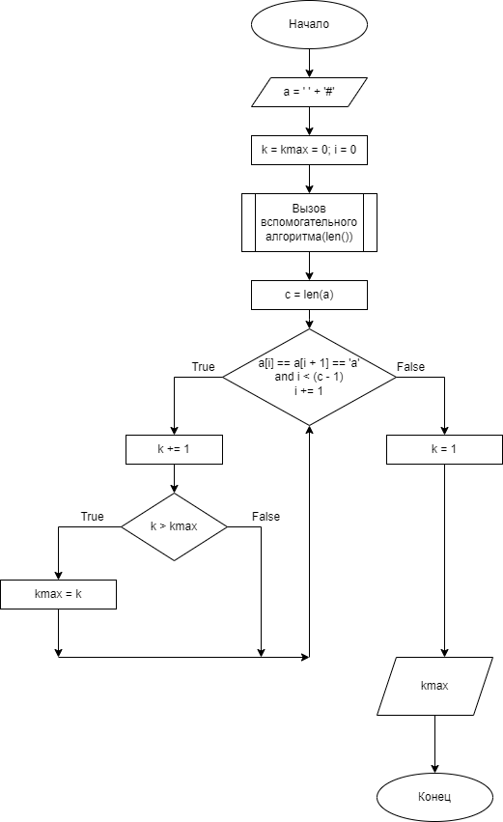

Вспомогательный алгоритм:

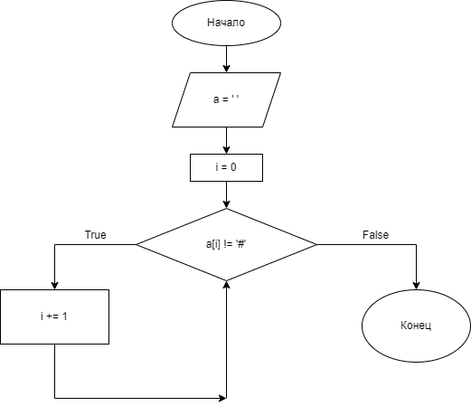

Алгоритм:

1) Вводим строку, последний символ которой решетка (#)

2) Обнуляем счетчик i, и вводим переменные и kmax, равные 1

3) Вызываем вспомогательный алгоритм (считаем размер строки)

a. Идем по строке, выбирая текущий символ

b. Если текущий символ не решетка (#)

i. ДА: увеличиваем a

ii. НЕТ: переходим в основной алгоритм

4) Если a[i] == a[i + 1] и I < (c - 1)

i. ДА: увеличиваем k на 1

ЕСЛИ k > kmax:

a: kmax присваиваем значение k

ii. НЕТ: k = 1

5) Выводим длину максимальной последовательности из ‘a’

2. Решение кодом: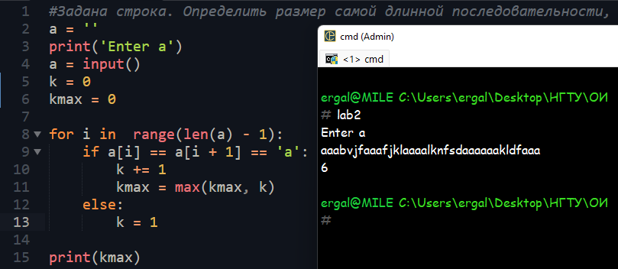

1. Вывод: определили размер самой длинной последовательности из строки, состоящей из

идущих подряд символов «а».